Normalt HF-forløb
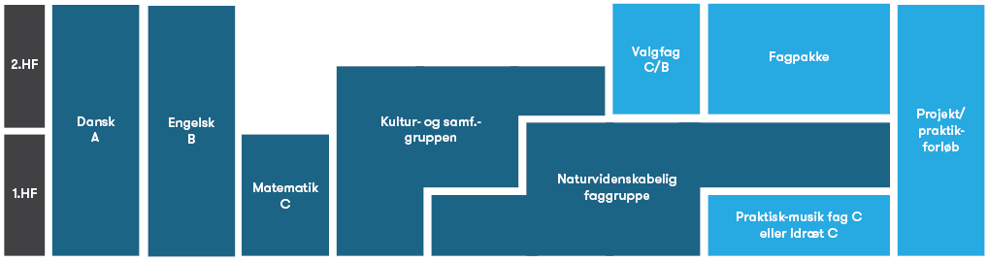
Fagpakker og krav til valgfag
- Samfund og individ: Samfundsfag B og psykologi C: Du skal vælge et valgfag på B-niveau.

- Kultur og samfund: Samfundsfag B og religion B: Du skal vælge et valgfag på C-niveau.

- Business: Matematik B og erhvervsøkonomi C: Du skal vælge et valgfag på B-niveau.

- Idræt og psykologi: Idræt B og psykologi C: Du skal vælge et valgfag på B-niveau.

- Sundhed: Idræt B og biologi B: Du skal vælge et valgfag på C-niveau.

- IT og multimedier: Mediefag B og informatik C: Du skal vælge et valgfag på B-niveau.
